TISKOVÁ ZPRÁVA

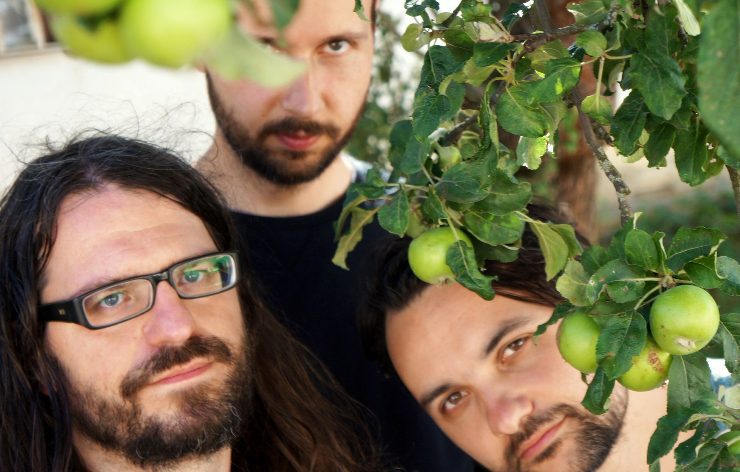

Festival zahájí koncert skupiny Květy
Muzeum loutkářských kultur v Chrudimi zve na čtvrtý ročník festivalu kulturních akcí pod širým nebem nazvaný Bez nití | Odvázané léto na terasách. První akcí bude v pátek 14. srpna 2020 koncert brněnské alternativní skupiny Květy.
Festival Bez nití | Odvázané léto na terasách již čtvrtým rokem rozšiřuje během letní turistické sezóny nabídku kulturních akcí pro návštěvníky Chrudimi a Muzea loutkářských kultur. Letošní cyklus koncertů a loutkových divadelních představení v krásném prostředí teras Mydlářovského domu byl kvůli koronavirové pandemii o více než měsíc odložen a začíná v pátek 14. srpna 2020. Festival, který se koná s finanční podporou města Chrudimi, zahájí v 18 hodin originální loutkové představení Rok prasete v podání Zuzany Smolové a Petera Gaffneye vystupujících jako Waxwing Theatre. Inscenace o zlodějích, pažravcích, šarlatánech a o tom, co se stane, když je přirozený řád věcí vyměněn za levnou potulnou atrakci, měla premiéru v písecké Sladovně letos v únoru.
Na představení Waxwing Theatre pak naváže od 20 hodin koncert brněnské alternativní skupiny Květy, která má na svém kontě několik žánrových ocenění Anděl. Kapela pod vedením zpěváka a kytaristy Martina Kyšperského je proslulá netradičními skladatelskými postupy, poetickými texty i energickým koncertním projevem. V Chrudimi představí skladby z posledního alba nazvaného Komik do půl osmé doplněné průřezem z jejich starší tvorby.
Vstupenky je již nyní možné rezervovat a zakoupit v pokladně muzea.

autor: Břetislav Oliva

Kontaktní údaje:

Břetislav Oliva
email: bretislav.oliva@puppets.cz
tel. 778 712 531

